人形机器人行走台阶的步态规划算法

第三组：曾繁志 李昭阳 吴见灼 张靖宇

1. 研究背景和动机

在本学期的教学中，我们学习了几个经典的人形机器人行走算法。首先，被动式行走机器人（PDW）通过求解斜坡上机器人运动状态的不动点，依靠力学结构和重力势能转换，能够实现无驱动力时的下坡行走；准被动式机器人在被动式机器人的结构特点上，在机器人的“膝盖”、“脚踝”、“髋部”等关节上添加驱动，从而能够实现平地上的高效率行走。接着，我们学习了两个步态规划方法：LIP + ZMP（倒立摆+零力矩点）和DCM，二者都使用线性倒立摆模型，通过算法规划出机器人的一系列落脚点，控制实际的ZMP位置与参考的ZMP位置之间的误差尽可能小，让机器人踩着落脚点向目标方向稳定地行走。前者通过设定步行周期和步行参数，从初始状态开始逐一计算下一个质心状态和参考落脚点，通过期望的ZMP位置对参考ZMP点进行修正获得实际的ZMP点；后者通过人为规划好的ZMP点，根据Capture Point的动力学方程，计算每个CP点位置及转移方程的动态规划，从而实现双足机器人的运动控制。最后我们学习了利用Whole Body Control（WBC）对机器人进行控制的方法。该方法将机器人的多任务分优先级，采用零空间投影、QP等算法，让机器人完成规划任务。

然而，我们所学的两种步态规划算法都只是对水平面上的行走的规划。实际情境中，行走机器人遇到的往往是有一定坡度的平面、台阶以及更复杂的崎岖路面，这对人形机器人的实际应用提出了新的挑战。因此，我们要进一步考虑机器人更复杂的行走情况。

自Takenaka等人于1993年在Honda机器人发展报告中提及机器人爬楼梯这一任务后，该问题就被广泛地关注和研究。基于Honda于2002年开发的HRP-1S机器人，日本国家先进工业科学技术研究院（AIST）和川崎重工株式会社共同开发了多代人形机器人，并在每次技术迭代时增强了其爬楼梯的能力：2003年推出的HRP-2可以爬10cm高的台阶，而2011年推出的HRP-4已经可以爬高达24m的台阶。但虽然机器人可以爬上台阶，但往往需要复杂的计算和求解，以至于难以应用在现实生活中：HRP-4需要花费超过80s的时间来完成一级上台阶过程。

目前对机器人爬楼梯的算法研究主要分为两类，第一类算法将该问题看作一个规划和控制问题，通过先求解规划问题再基于对规划过程的稳定控制来实现目标。Stephane等人基于HRP-4开发了基于DCM规划和WBC导纳控制的算法实现这一过程，并通过多次实体实验论证了其算法的鲁棒性与重复性；另一类算法基于机器学习的算法来增强机器人面对未知环境的鲁棒性。Chenglong Fu基于机器人的传感器信息来学习反馈信号，从而使得机器人能够实时根据其收到的传感器信号建立反馈控制，从而应对干扰或调整步态。虽然这些算法通过不同的控制方式增强系统的鲁棒性，但首先都需要先对机器人进行步态规划。因此本次我们的仿真实验主要通过基于LIPM的步态规划来完成这一规划过程。

1. 研究目标

我们的研究目标是基于已有的LIPM步态规划模型，实现机器人在台阶上的稳定行走。假定机器人能通过传感器获取每一级台阶的高度和宽度。我们实验的目标是根据给定的每一级台阶参数，规划下一级台阶的ZMP点。

1. 研究内容和研究方法

我们首先考虑2D的斜坡场景。在LIP模型中，机器人双腿是无质量刚性杆，机器人质量集中在髋部。当在斜坡上行走时，除了双腿交替的时刻，其余时间都是单腿支撑，绕支撑点旋转。根据牛顿力学的知识，斜面提供的弹力f必须沿杆指向质心，用以驱动和维持机器人的稳定。



$$z_{c}$$

$$θ$$

$$θ$$

$$ϕ$$

$$f$$

$$M$$

$$x$$

$$Mg$$

在模型中，机器人加速度方向沿斜面向上，即合理方向平行于斜面。以沿斜面朝上的方向为正方向，得到：

$$fcos\left(ϕ+θ\right)=Mgcos\left(θ\right)$$

$$M\ddot{x}=fsin\left(ϕ+θ\right)-Mgsin(θ)$$

解得：

$$\ddot{x}=\frac{\sin\left(ϕ\right)}{\cos\left(ϕ+θ\right)}g=\frac{x}{z_{c}}g$$

可以看到斜面上的动力学方程与平面相同，因此，对于一块坡度固定的斜面，仍可以用平面LIPM的计算方法进行规划。由于每一级台阶高度和宽度是机器人实时感知的，其近似斜面的坡度和长度在不断变化。比较直观的想法是，让机器人走完一个斜坡后再进入下一个斜坡，即让机器人走两步上一个台阶，完成独立的两步走步态，如图所示：

1. 结果与分析

在Matlab仿真实验中，我们通过调整课上老师提供的LIPM代码，增加其z轴维度上的运动建模和运动学方程，并对可视化代码进行了修改，使得其可以可视化我们的算法规划过程。基于题目要求，我们使得每次机器人上楼梯时面对的楼梯高度是变化的，并且机器人根据下一级台阶做出相应的规划。规划结果如下图所示：  
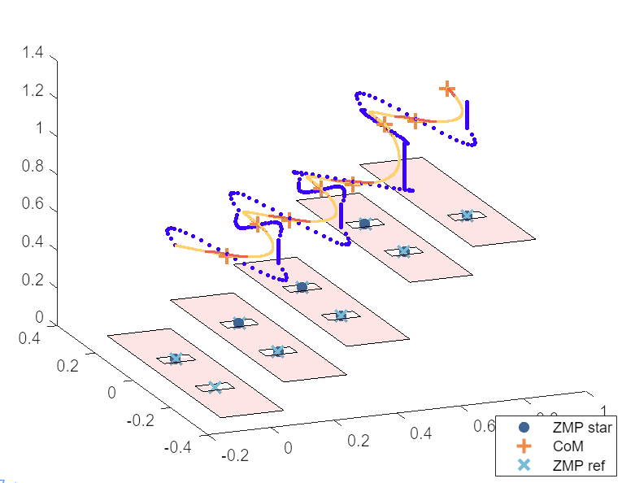

从图中可以看到机器人的落脚点和质心的运动轨迹基本符合对于规划任务的预期。

1. 结论与展望

通过本次实验，我们实现了人形机器人台阶行走的步态规划。我们使用了LIP模型和近似斜面来简化分析，同时对机器人一步一台阶的行走假设让其上每个台阶的过程可以独立计算，而不必考虑坡度变化带来的误差。实际应用我们期待机器人能像人一样自然地跨台阶行走，因此步态规划算法解决台阶问题仍需进一步改进。

同时，步态规划方法存在较大的局限性，难以应对较为复杂和随机地实际行走场合。此外，目前我们的仿真仅仅局限在了规划阶段，要想机器人能够稳定地走上楼梯不摔倒，还需要额外的优化或控制算法。因此尽管我们的规划路径比较符合预期，但实际应用中仍会有比较多的问题。如果能够结合控制算法或者目前比较火爆的学习算法，乃至将大语言模型地决策能力与我们的规划算法相结合，或许在该任务上可以取得更好的表现。

1. 参考文献

Kajita, S., Hirukawa, H., Harada, K., & Yokoi, K. (2014). Introduction to Humanoid Robotics. New York, NY: Springer



C. Fu and K. Chen, "Gait Synthesis and Sensory Control of Stair Climbing for a Humanoid Robot," in IEEE Transactions on Industrial Electronics, vol. 55, no. 5, pp. 2111-2120, May 2008, doi: 10.1109/TIE.2008.921205.

K. Hirai, M. Hirose, Y. Haikawa and T. Takenaka, "The development of Honda humanoid robot," Proceedings. 1998 IEEE International Conference on Robotics and Automation (Cat. No.98CH36146), Leuven, Belgium, 1998, pp. 1321-1326 vol.2, doi: 10.1109/ROBOT.1998.677288.

S. Caron, A. Kheddar and O. Tempier, "Stair Climbing Stabilization of the HRP-4 Humanoid Robot using Whole-body Admittance Control," 2019 International Conference on Robotics and Automation (ICRA), Montreal, QC, Canada, 2019, pp. 277-283, doi: 10.1109/ICRA.2019.8794348.